会费票据领取步骤

步骤一：微信扫一扫关注“电子票服务”公众号
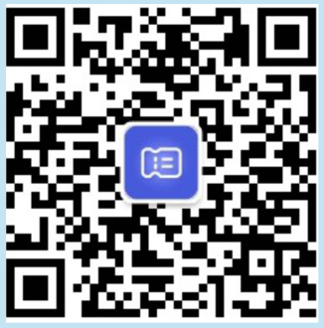

步骤二：在公众号内点击“绑定手机”绑定接收票据人的手机号码

步骤三：在公众号内点击“票夹”查看并下载票据

注意：会费收据通常在转款后第二个工作日上午开具，届时再下载！！！
财务联系人：李侠 63631330

